ב' טבת, תשפ"א

‏17/12/2020

מס סימוכין: 3044-20-0043

לכבוד:

עו"ד אלעד מן, יועמ"ש הצלחה  
באמצעות דוא"ל:  
[elad@man-barak.com](mailto:elad@man-barak.com)

**הנדון: מענה לפנייתך לקבלת מידע בהתאם לחוק חופש המידע מתאריך 30.11.20**

במענה לפנייתך שבנדון, באשר לקבלת מידע אודות **פרטי אומנות וחפצי הערך אספניים** שנרכשו על ידי רשות האכיפה והגבייה, להלן התייחסות המשרד:

רשות האכיפה והגביה מיום הקמתה רכשה פריט אחד העונה להגדרת פריט אמנותי והיא נועדה לתליה בלשכת כפר סבא המאוחדת שהיתה בין הלשכות הראשונות אשר הוקמו בנפרד מבתי המשפט

מדובר בציור "ג'ונגל אורבני" שנרכש מאת האומן "הריסון יוחנן" בשנת 2012 בעלות של 18,500 ₪ + מע"מ.

הפריט נרכש במישרין מהאומן .

התמונה תלויה במתחם הכניסה בלשכת כפר סבא אחרי עמדת המאבטחים.

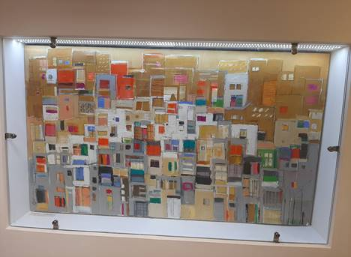

**,**

**עינב נחום  
היחידה להעמדת מידע לציבור  
רשות האכיפה והגבייה**